Parkhaussimulator

von Leonardo Hasslöver und Julian Timmer

Inhaltsverzeichnis
Planungsaufgabe Parkhaus: 1
Idee 2
Datenbank 2
Einfahrt 2
Ausfahrt 2
ER-Diagramm 3
Umsetzung 3

Planungsaufgabe Parkhaus:
Es ist eine Steuerungssoftware für die Zufahrtssteuerung eines Parkhauses zu entwickeln: Gegeben ist ein Parkhaus mit einer Kapazität von 180 Plätzen. Für die Steuerung sind folgende Parameter zu beachten:
• Von den 180 Plätzen sind 40 Plätze für Dauerkartenbesitzer reserviert.
• Eine Zufahrt für Kurzparker ist gegen Ausgabe eines Tickets immer dann möglich, wenn mehr als 4 freie Plätze zur Verfügung stehen
• Die Ausfahrt eines Fahrzeuges erhöht die Anzahl der freien Plätze.
• Dauerparker können über die 40 Plätze hinaus auf freie Plätze aus dem allgemeinen Kontingent eingelassen werden.
• Bei der Einfahrt muss deshalb zwischen den beiden Arten von Nutzern unterschieden werden
• Am Parkscheinautomaten soll die Anzahl der freien Plätze für Kurzparker angezeigt werden, unterschreitet diese die Anzahl von 4 Plätzen, wird belegt angezeigt. Dauerparker können dennoch einfahren, sofern noch Plätze aus dem reservierten Kontingent frei sind.
• Eine Ausfahrt soll immer möglich sein.
• Die Parker sind zur Ermittlung der Kosten mit Kennzeichen, Einfahrt und Ausfahrtdatum in einer DB zu speichern.
• Die Ermittlung der Belegung muss zwingend über die DB ermittelt werden (Unter Verwendung der DB ist das System wiedereinschaltsicher).
• Bei Ausfahrt wird die Parkgebühr am Automaten angezeigt, der Einfachheit halber erfolgt die Bezahlung für Kurzparker durch einen Button zur Bestätigung der Zahlung.
• Dauerkartenbesitzer fahren nach Betätigung eines anderen Buttons aus, wobei die Ausfahrtzeit in der DB vermerkt wird.
Die Abrechnung erfolgt später und ist nicht Gegenstand dieses Projektes Entwerfen Sie die Software je nach Gruppenzugehörigkeit mittels einer ClientServer gestützten Programmiersprache unter Einbindung einer beliebigen relationalen Datenbank.
(Auszug aus Aufgabenstellung)

Idee
Datenbankverwaltungssystem: MySQL
Datenbankmanagementsystem (ORM): Sail
Anwendersoftware: Webbasiert, geschrieben in PHP 8 und Javascript mit dem Framework „Laravel“

Datenbank
Die Datenbank besteht aus den drei Tabellen Kunden (customers), Parkplätze (parking_space) und Rechnungen (invoices). Alle Tabellen einen Primärschlüssel names „id“. Ein Kunde hat die Attribute Kennzeichen (string:license_plate) und Dauerparker (bool:season_parker)und eine 1:1 Beziehung zu Parkplätze und eine 1:n Beziehung zu Rechnungen. Eine Rechnung hat die Attribute Einfahrtszeit (timestamp:timestamp_in) und Ausfahrtszeit (timestamp:timestamp_in). Ein Parkplatz hat das Attribut Einfahrtszeit (timestamp:created_at).

Einfahrt
Die Anzahl der freien Plätze errechnet sich aus der Gesamtzahl aller Parkplätze (180) minus der Anzahl der Einträge der Tabelle Parkplätze minus die Anzahl der Dauerparker (customer.season_parker == true) minus 4 (laut Aufgabenstellung). Das Zählen der Datenbankeinträge wird mittels der COUNT() Funktion des ORM umgesetzt.
Bei der Einfahrt eines Kunden wird das Kennzeichen erfasst (hier manuelle Eingabe). Es wird anhand des Kennzeichen überprüft, ob der Kunde ein Dauerparker ist.
Hat das Parkhaus freie Plätze, darf der Kunde ein Parkticket lösen und bekommt einen Eintrag in die Tabelle Parkplätze.
Zeigt das Parkhaus keine freien Plätze mehr an, darf der Kunde nur dann ein Ticket lösen, falls die Anzahl der Einträge in Parkplätze nicht 176 überschreitet und der Kunde ein Dauerparker ist.

Ausfahrt
Bei der Ausfahrt eines Kunden wird das Kennzeichen erfasst (hier manuelle Eingabe). Nun wird mittels der Einfahrtszeit des Parkplatzes des Kunden und der Jetztzeit als Ausfahrtszeit eine Rechnung in der Tabelle Rechnungen für den Kunden erstellt. Es wird eine zufällige Parkgebühr mitgeführt (Preisberechnung nicht Teil der Aufgabenstellung).
Der zum Kunden gehörige Eintrag der Tabelle Parkplätze wird gelöscht.
Die Parkgebühr wird angezeit und die Anzahl der freien Parkplätze aktualisiert.

ER-Diagramm
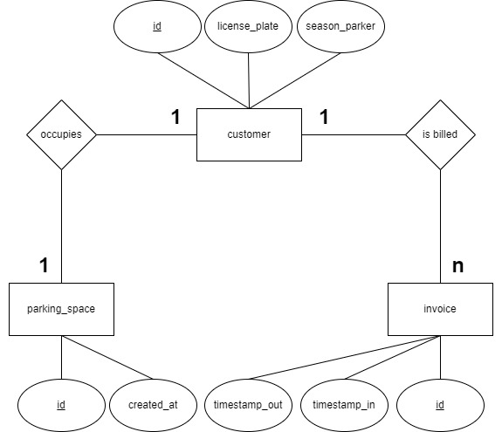

Umsetzung
Code einsehbar unter dem Link https://github.com/LuzyKurosaki/Parkhaus
Falls online ist die Anwendung hier zu finden: https://masouri.de/ (Stand: 21.06.2022)

